

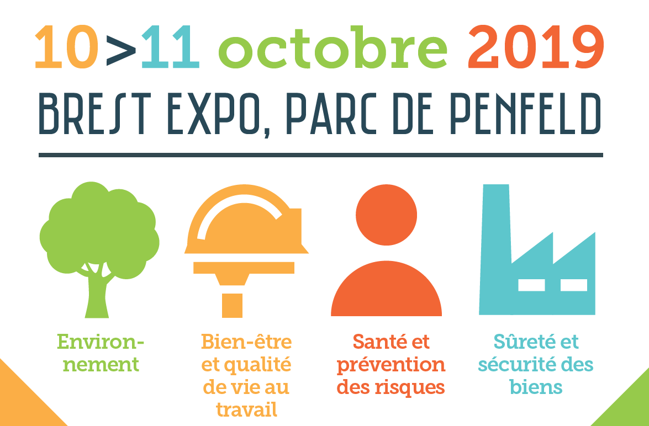

Guide Pratique
CONFERENCE / ATELIER
Informations pratiques et techniques

Informations pratiques

Durant cette deuxième édition, nous avons souhaité renouveler l’expérience des conférences et ateliers qui permettent, dans une atmosphère conviviale, des interventions, des rencontres et discutions entre les différents professionnels du salon SAFEXPO. Seront réalisés 11 conférences et 33 ateliers sur les thèmes de la prévention et de la sécurité au travail.

En amont :
Afin que ceux-ci se déroulent dans les meilleures conditions, nous demandons aux intervenants de nous faire parvenir en amont, pour chaque atelier ou conférence qu’ils animent, les informations suivantes :
- Nom de l’Entreprise Exposante :
- N° de Stand :
- Nom de l’intervenant :
- Thème de la conférence ou atelier :
- Salle / jour / heure de passage :
N’hésitez pas à nous contacter pour toute demande.

Lors de l’intervention :

Les intervenants de chaque conférences ou ateliers doivent se présenter, sur l’espace atelier ou conférence qui leur est attitré, au préalable 10 minutes avant leurs prestations, afin de préparer celle-ci et accueillir les visiteurs.
Dans le respect de chaque intervenants nous vous remercions de bien vouloir respecter les horaires fixés par les organisateurs, afin que les animations ne prennent pas de retard.

Organisation
Salles de conférences
Peuvent réunir jusqu’à 80 personnes. Interventions d’experts, avec 30 min de paroles et 15 min de questions / réponses avec les visiteurs.
Salles d’ateliers
Peuvent réunir jusqu’à 35 personnes. Rencontre et échanges entre professionnels, avec 30 min de paroles et 15 min de questions / réponses avec les visiteurs.
Informations techniques
Salle de conférence
Pour le bon déroulement des conférences, l’organisateur s’engage à fournir les éléments suivants :
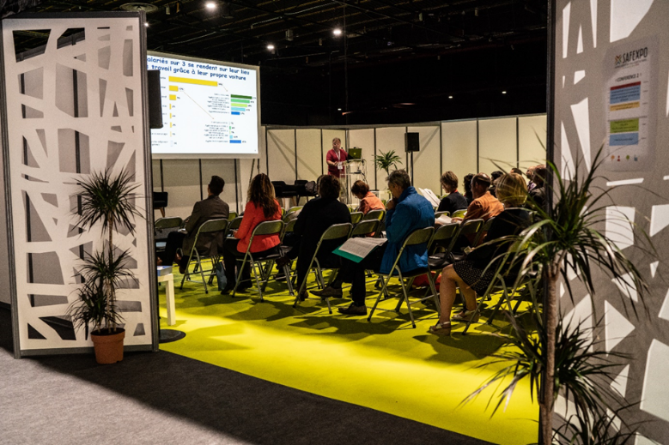
- Scène :
  - Dimension 8 m X 3 m
  - 8 chauffeuses
  - 4 tables basses
  - 1 pupitre sonorisé
- Audio / Vidéo :
  - Sonorisation
    - 3 Micros
    - Enceintes
  - Vidéo
    - 1 Vidéoprojecteur
    - Câbles de connexion VGA et Hdmi
- Salle :
  - 100 chaises format théâtre

L’ordinateur ainsi que les clés USB pour la diffusion de vos contenus ne sont pas fournis.
Merci de prendre vos précautions.

Salles d’ateliers
Pour le bon déroulement des ateliers, l’organisateur s’engage à fournir les éléments suivants :
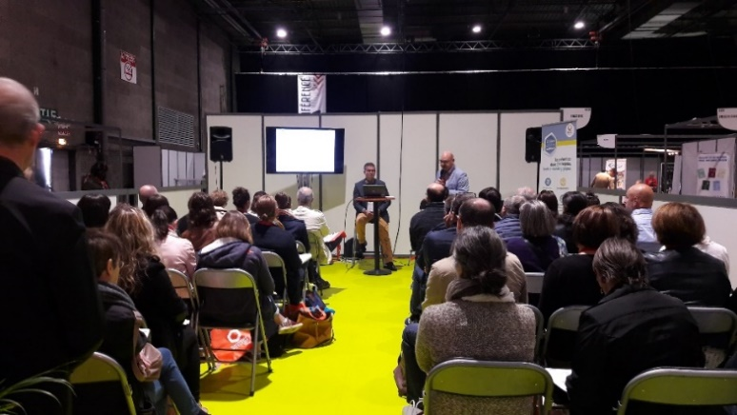
- Scène :
  - 2 Mange-debouts
  - 4 Chaises hautes
- Audio / Vidéo :
  - Sonorisation
    - 2 Micros
    - Enceintes

  - Vidéo
    - 1 Ecran 55’’
    - Câbles de connexion VGA et Hdmi
- Salle :
  - 35 chaises format théâtre
L’ordinateur ainsi que les clés USB pour la diffusion de vos contenus ne sont pas fournis.
Merci de prendre vos précautions.

Pour tout besoin technique sur place, un technicien sera disponible durant les diverses prestations.

Plan
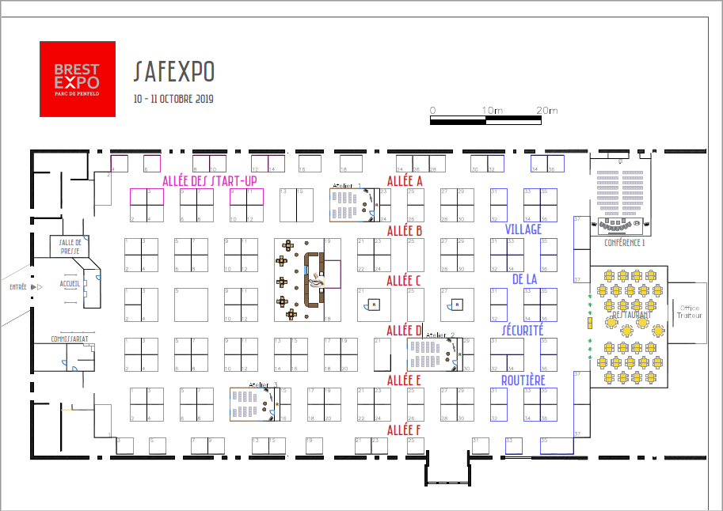
Atelier 1

Salle de Conférence

Atelier 2
Atelier 3

Contacts lors du salon

Standard Brest Expo | 02 98 47 88 00 | contact@brest-expo.com
Contacts Organisateur
Chloé APPAMON | 02 98 47 88 22 | chloe.appamon@brestaim.fr
Grégoire GILBERT | 06 33 43 20 85  02 98 47 88 09 | gregoire.gilbert@brestaim.fr
 | 06 70 91 74 24

